Arbeitsauftrag 2:
Oberflächentemperatur Tirol thematische Karte:
http://arcg.is/1PDfGL
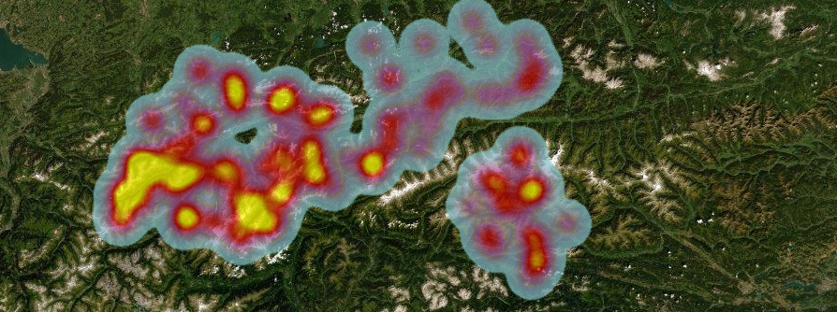

Overlay Basemap
http://arcg.is/0m9fbL
